------------------------------------------------------------------------------------------------------------------------------

Ourivesaria

Simão



Trabalho realizado por: Guilherme Simão Nº15

--------------------------------------------------------------------------------------------------------------------------------------

-------------------------------------------------------------------------------------------------------------------------------------

Manual

de

Utilizador

**Índice**

**Requisitos Mínimos:** 3

**Login** 3

**Menu Principal** 4

**Menu de Criação das Fichas de Cliente – Atendimento** 5

**Menu das Fichas Dos Clientes – Atendimento** 7

**Menu das Encomendas – Atendimento** 8

**Menu da Oficina – Oficina** 9

**Menu de criação de orçamento – Contabilidade** 10

**Menu Histórico De Orçamentos** 11

**Menu PVP** 12

**FAQS & SUPORTE** 13

--------------------------------------------------------------------------------------------------------------------------------------

# **Requisitos Mínimos:**

-Intel Core Pentium;

- 4 GB de RAM;

-50MBS de disco livres;

- Conexão a base de dados.

# **Login**

**1-** Ao iniciar o programa irá ver uma página igual a essa, para prosseguir para o programa irá ter que usar as credenciais que o gerente da empresa lhe irá dar, quando receber as credenciais digite-as nos correspetivos campos, e de seguida clique no entrar.

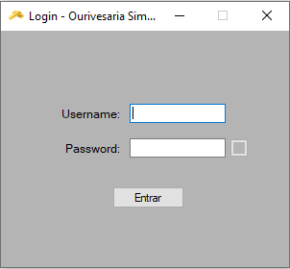

**Nota:**  Caso não conseguir logar no programa verifique a paginado suporte que está presente neste manual de utilizador, caso após o consultar e fazer os passos recomendados e mesmo assim não conseguir logar no programa, reporte o problema ao gerente da empresa.

# **Menu Principal**

**1-** Após clicarem no entrar irá aparecer este menu apenas poderão fazer o que estão destinados a fazer, ou seja, caso sejam da parte do atendimento, só vão conseguir ver e aceder ás opções do atendimento, e vice-versa.

**Nota:** caso você entre no programa e não têm as permissões corretas, por favor fale com o gerente para criar uma nova conta.

# **Menu de Criação das Fichas de Cliente – Atendimento**

**1-** Neste menu as pessoas do atendimento conseguem criar as fichas dos clientes para poderem depois registar as encomendas à ficha do cliente. Para criar a ficha encha os campos com a informação do cliente e depois clique no botão enviar

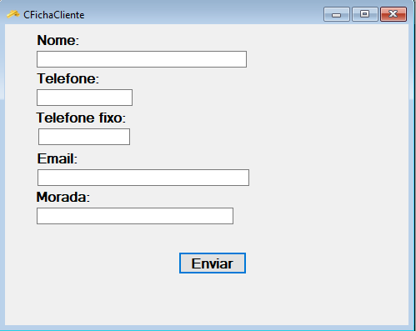

**Nota:** Caso se se enganar ao criar uma ficha de cliente poderá sempre editar as fichas dos clientes no menu que será falado. Se der erro ao criar a ficha do cliente, por favor siga os passos da página de suporte, caso não tenha conseguido criar a mesma contacte o gerente da sua empresa a informar sobre o problema / erro (se aparecer).

# **Menu de Criação das Fichas de Encomendas – Atendimento**

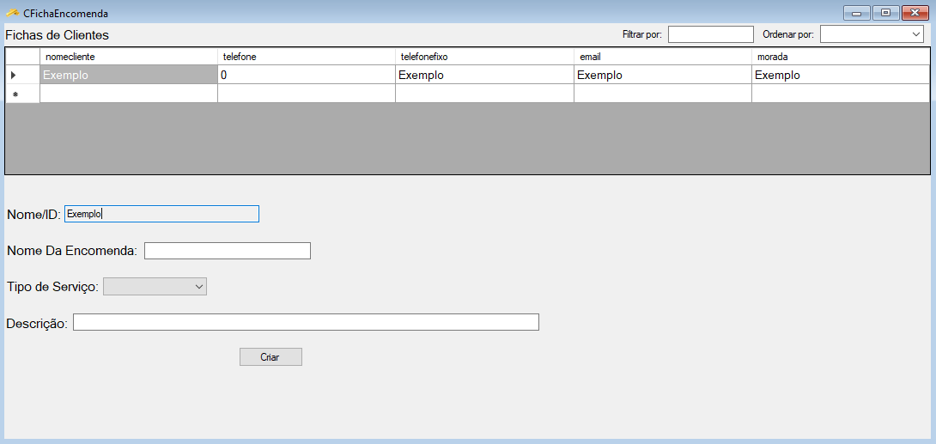**1-** Neste menu consegue ver as fichas de cliente que foram criadas até hoje, com a adição de pesquisa e ordenação por ordem de criação, para selecionarem a que pessoa querem atribuir a encomenda basta clicar na célula da pessoa que vos irá aparecer quando tiverem uma ou várias folhas de clientes criadas. Após clicarem vai aparecer o nome do cliente para qual a encomenda vai, caso queiram alterar, é só clicar em outro cliente. Uma vez que indicam o nome da encomenda o tipo de serviço se desejou orçamento ou não e sua descrição (o que o cliente pediu) clicam em criar e a encomenda do cliente ficará criada

**Nota:** Poderá acompanhar o progresso da encomenda através do menu das encomendas.

Se não conseguiu criar a encomenda, verifique primeiro a página de suporte, caso tenha procedido os passos do suporte e mesmo assim não tenha dado por favor contacte o gerente da sua empresa a informar sobre o problema / erro (se aparecer).

# **Menu das Fichas Dos Clientes – Atendimento**

**1-** Neste menu consegue ver e editar as fichas dos clientes, como também ver as encomendas que estão atribuídas ao cliente, não se confunda, neste menu não é possível, verificar o progresso da encomenda, neste menu é possível alterar as informações dos clientes, e também indicar que as encomendas foram entregues.

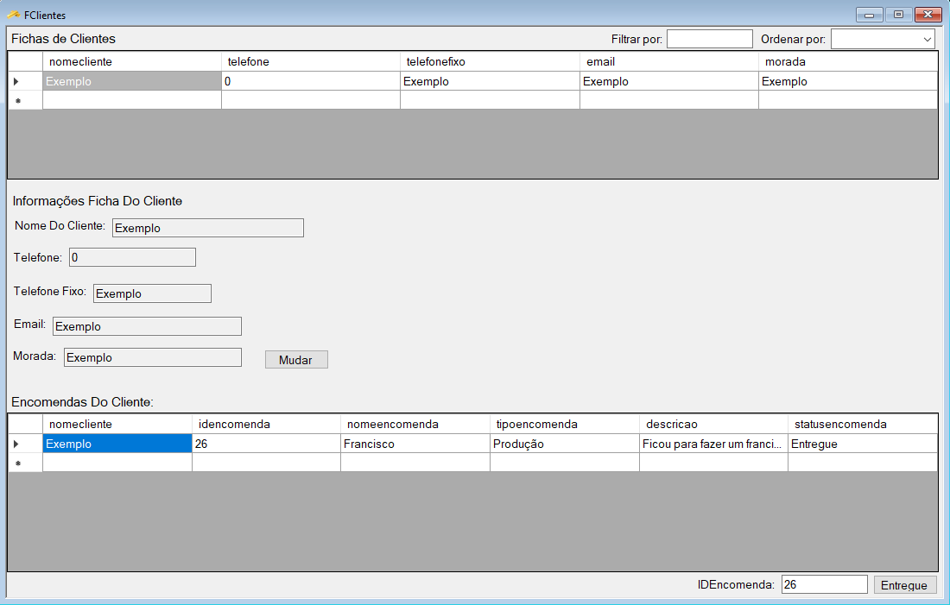

**Nota:** As encomendas só conseguem ser entregues quando o status da encomenda dizer que está “concluída”, apenas clique no entregar quando o cliente já possuir a encomenda.

Se tiver algum erro ao alterar as informações do cliente, por favor prossiga os passos que estão na página de suporte, caso siga os passos e mesmo assim não consegue editar as fichas dos clientes contacte o gerente da sua empresa a informar sobre o problema / erro (se aparecer).

# **Menu das Encomendas – Atendimento**

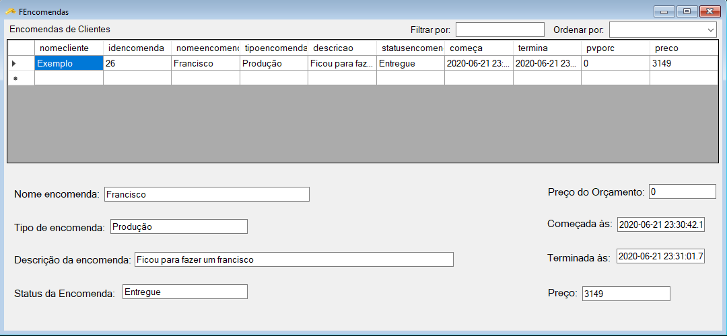**1-** Neste menu conseguem ver todas as encomendas até hoje criadas, clicando em cima delas, consegue ver seus dados.

**Nota:** Caso não lhe apareça as encomendas, por favor prossiga os passos que estão no suporte se mesmo assim não deu, contacte o gerente da sua empresa a informar sobre o problema / erro (se aparecer).

# **Menu da Oficina – Oficina**

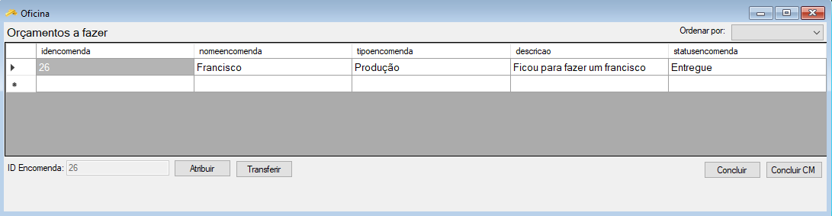**1-** Passando agora ao único menu da oficina, e que só a oficina consegue aceder a ele, neste menu o gerente da oficina atribui os trabalhos aos trabalhadores, consegue transferir de trabalhador para outro , e concluir as encomendas, para atribuir a encomenda a um trabalhador o status da encomenda precisa de dizer “Aguardando Oficina…” caso não diga não poderá ser atribuído , o mesmo para as transferências e a conclusão do trabalho da parte da oficina e da casa da moeda.

**Nota:** Caso não consiga atribuir a um trabalhador, transferir para outro trabalhador e concluir a encomenda por favor consulte a página de suporte e prossiga os passos que lá são ditos, caso não funcione contacte o gerente da sua empresa a informar sobre o problema / erro (se aparecer).

# **Menu de criação de orçamento – Contabilidade**

**1-** Neste menu só os contabilistas tem acesso, aqui vão aparecer apenas as encomendas em que o atendimento disse que pediram orçamento, caso não apareça irá diretamente para a oficina. Para criar o orçamento clique em cima da encomenda que irá aparecer dois botões um de mudar os preços e outro que muda conforme clicou ou não no botão “Mudar preço”, uma vez clicado no botão mudar preço mude os campos que quer, e depois clique no botão em que diz “Aplicar”, uma vez que clicou no botão aplicar pode agora criar o orçamento metendo os valores que quer em cada campo, após isso pode pressionar no botão “Criar”.

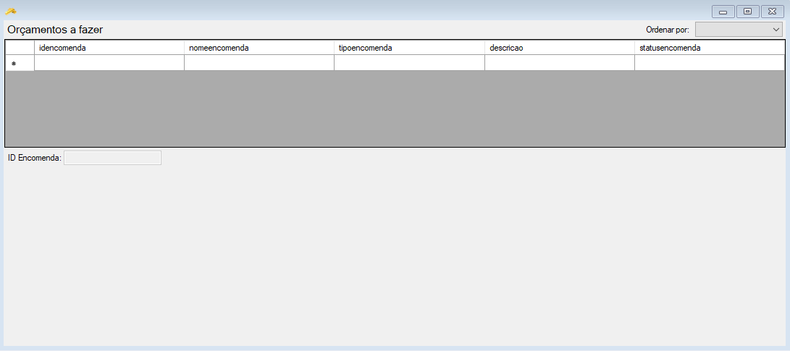

**Nota:** Se não conseguirem mudar o preço nem criar um orçamento por favor consulte a página do suporte e siga os passos recomendados, caso mesmo assim não de contacte o gerente da sua empresa a informar sobre o problema / erro (se aparecer).

# **Menu Histórico De Orçamentos**

Neste menu consegue-se ver o histórico de orçamentos em que indica o numero de encomenda na qual fez o orçamento e o numero do orçamento, isto aqui serve para quando não se tem certezas se fez bem o orçamento vir verificar o preço.

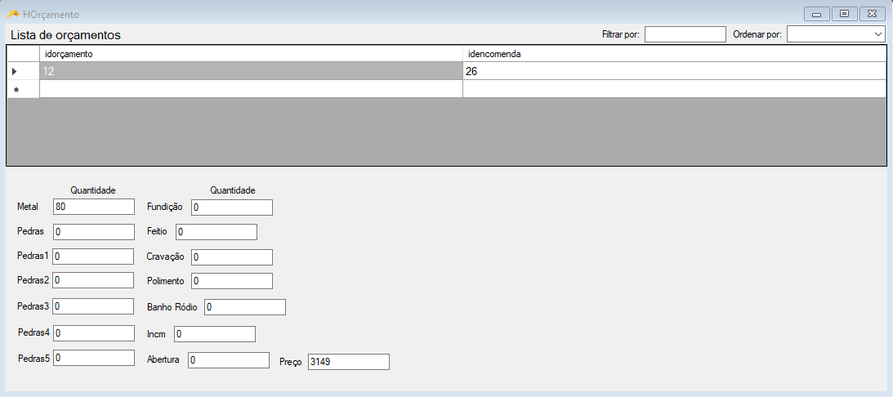

**Nota:** Caso não apareça os orçamentos que já fez, por favor reporte o problema/erro (se aparecer) ao gerente da empresa.

**Menu de Stock**

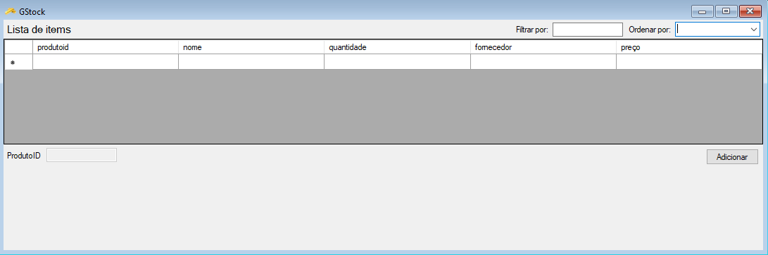**1-** Neste menu controla-se o stock, tendo as opções de Adicionar a vista e mais duas ocultas e que só aparecem quando clicado em cima do produto (Remover e Editar)

**Nota:** Este menu só filtra pelo nome e fornecedor do produto

# **Menu PVP**

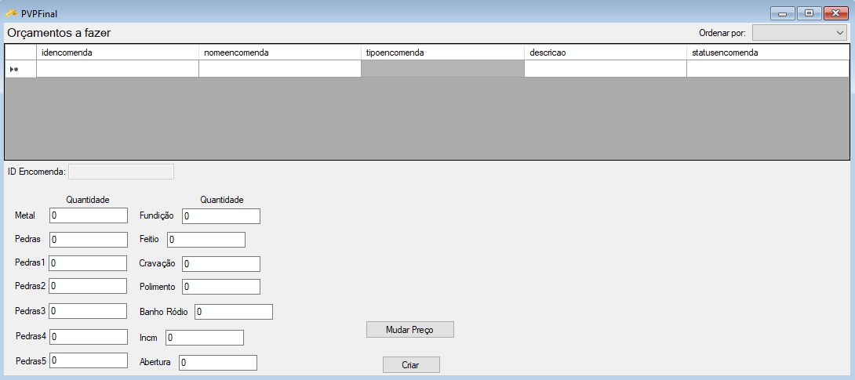**1-** Neste menu atribui-se o preço final a peça, o design e as funções são exatamente iguais as do menu de orçamento, só irá aparecer as encomendas que vem da casa da moeda.

**Nota:** Caso as encomendas tenham vindo da casa da moeda e tenham a concluído após chegar e mesmo assim não aparecem, verifique a página de suporte e siga os passos, caso não dê, reporte o problema/erro (se aparecer) ao gerente da empresa.

# **FAQS & SUPORTE**

**P :** **Não consigo logar no programa.**

**R :** Verifique se os dados de utilizador estão corretos, verifique com o dono da empresa se já criou uma conta para você , verifique se o programa se consegue ligar a base de dados.

**P : Não consigo criar uma ficha de cliente**

**R :** Verifique se todos os campos estão preenchidos, senão , não irá conseguir criar. Por favor verifique se não meteu letras nos campos do telefone, caso tenha posto retire-as

**P : Não consigo criar uma encomenda**

**R :** Verifique se selecionou a qual cliente quer atribuir a encomenda, verifique se não deixou nenhum campo em branco.

**P : Não me aparece nenhuma ficha de cliente e o meu botão de mudar não funciona**

**R :** Verifique se tem uma conexão com a base de dados estável , verifique se selecionou a ficha de cliente que pretende editar ou ver que encomendas estão associadas.

**P : Não vejo nenhuma encomenda**

**R :** Verifique se tem uma conexão a base de dados estável e se já tem alguma encomenda criada.

**P : Não consigo atribuir / transferir ou concluir**

**R :** Verifique se a encomenda está pronta para a oficina, verifique se a encomenda já está associada a algum trabalhador.

**P : Não consigo criar orçamentos nem ver as encomendas**

**R :** Verifique primeiro se existe alguma encomenda na qual o cliente pediu orçamento, caso não tenha pedido não irá aparecer, caso haja e não aparece a mesma verifique se tem conexão com a base de dados. Se não consegue criar encomendas verifique se clicou em cima da encomenda que pretende criar orçamento e verifique se não deixou nenhum campo vazio

**P : Não aparece o histórico dos orçamentos**

**R :** Se ainda não criou nenhum orçamento não irá aparecer, verifique se tem conexão com a base de dados

**P : Não consigo adicionar remover ou editar produtos nem os ver.**

**R :** Ao adicionar produtos verifique se não deixou nenhum campo vazio, ao editar verifique se não deixou nenhum campo vazio , ao remover verifique se não meteu valores negativos, caso não apareça mesmo após adicionar verifique se tem conexão a base de dados.